

Projet 2 - STI

**Nicolas Hungerbühler**

**Dylan Canton**

***20.01.2022***

Introduction 3

Description du système 3

Data-Flow Diagram (DFD) 3

Identifier ses biens 4

Définir le périmètre de sécurisation 4

Sources de menaces 4

Scénario d’attaques/contre-mesures 5

Spidering 5

Scénario d’attaque : 5

Contre-mesures 5

Banner grabbing 6

Scénario d’attaque : 6

Contre-mesures 6

Champs cachés 7

Scénario d’attaque : 7

Contre-mesures 7

Mot de passe et nom d’utilisateur prédictibles : 9

Scénario d’attaque : 9

Contre-mesures 9

Brute-force du login, timing attack et message d’erreur trop verbeux 9

Scénario d’attaque : 9

Contre-mesures 10

Stockage mot de passe en clair : 11

Scénario d’attaque : 11

Contre-mesures 11

Transmission vulnérable de crédenciales 12

Scénario d’attaque : 12

Contre-mesures 12

Changement de mot de passe : 12

Scénario d’attaque : 12

Contre-mesures 12

Injection SQL 13

Scénario d’attaque : 13

Contre-mesures 13

Storred Cross-site scripting 14

Scénario d’attaque : 14

Contre-mesures 14

Conclusion 16

Sources : 16

# Introduction

Le but de ce projet et de faire une modélisation de menaces et une analyse de risques de notre application de messagerie faite lors du projet précédent. Le but étant d’identifier et comprendre les menaces et de trouver les contre-mesures afin de corriger directement l’application pour essayer d’avoir une sécurité la plus optimale possible.

# Description du système

## Data-Flow Diagram (DFD)

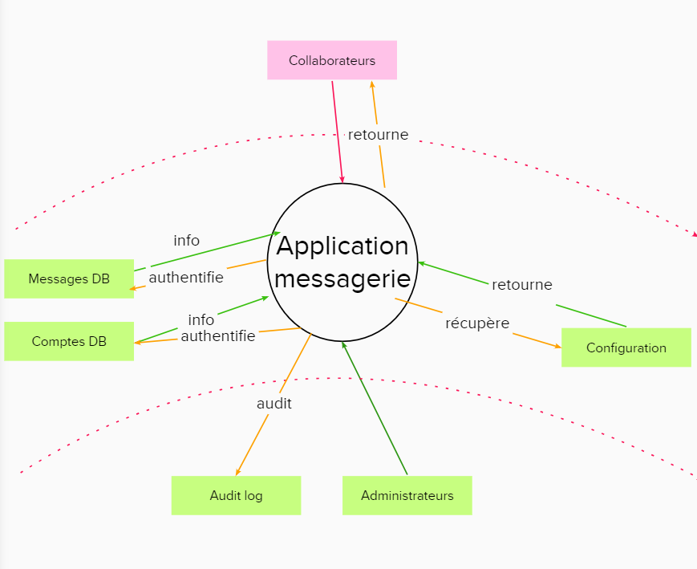

## Identifier ses biens

Voici la liste des biens que nous dévons protéger :

* Des données privées. Nous avons des messages qui sont censés être privés et qui ne devraient pas être divulgués. Il faut gérer la non-répudiation, on ne doit pas pouvoir changer l’origine/l’arrivée des messages.  
  => risques : pertes de confidentialité et d’intégrité. Un attaquant ne doit pas pouvoir modifier ces messages ni y avoir accès.
* Des droits administrateurs, ces droits ne doivent être distribués selon nos besoins et il ne doit pas être possible de faire de l’escalade de privilège.  
  => risques : pertes d’intégrité et de confidentialité. Un attaquant possédant les droits administrateurs peut changer les options des utilisateurs, ajouter des utilisateurs et a accès à tous les noms de comptes collaborateurs. Les comptes administrateurs ne voient pas les autres comptes administrateurs et ne peuvent pas changer leurs options, c’est déjà une défense mise en place.
* Des crédenciales qui se trouvent dans la base de données. Il existe des comptes administrateurs qui sont encore plus dangereux et les comptes collaborateurs.  
  => risques : perte de confidentialité, de disponibilité et d’intégrité. Un attaquant trouvant des crédenciales administrateurs dans la base de données peut faire ce qu’il veut avec l’application.
* Des “validity” enable/disable qui permettent d’autoriser si un compte peut accéder à l’application ou non. Ces validity ne doivent en aucun cas être changé par un utilisateur autre qu'un administrateur.   
  => risques : perte de disponibilité. Si un attaquant peut changer cette option il peut empêcher les comptes collaborateurs de se connecter et d'utiliser l'application de messagerie.

## Définir le périmètre de sécurisation

Nous allons nous occuper uniquement du côté application. La partie serveur et base de données n’est pas dans notre portée. Même si nous donnerons quelques solutions sur certaines vulnérabilités serveurs qu’on aurait trouvés.

# Sources de menaces

Menaces humaines :

* Mauvaises utilisations d’un administrateur (une erreur de manipulation)
* Hackers, cybercriminels, terroristes. Ils pourraient voler nos crédenciales afin de les vendre sur le dark web. Utilisation de notre messagerie pour envoyer des Emails de phishing et pour faire du spam.
* Script kiddie voulant s’amuser, tester des outils qu’il ne connait pas vraiment.
* Concurrent voulant nous faire du mal afin que nos clients partent chez eux. Ils peuvent également faire de l’espionnage industriel mais nous n’avons pas de fonctionnalités innovantes pouvant intéresser des concurrents.

Menaces naturelles :

* Panne technique venant d’un bug ou d’une erreur.

# Scénario d’attaques/contre-mesures

## Spidering

|  |  |  |  |
| --- | --- | --- | --- |
| Elément du système | Source | Motivation | STRIDE |
| Autorisations | Hacker, concurrent | Financier | Elevation of privilege, information disclosure |

#### Scénario d’attaque :

Un concurrent demande à un hackeur de nous voler la liste de nos clients afin d’essayer de se les approprier.

La première étape de tout attaquant étant un hackeur avec des connaissances de base (on enlève les script kiddies des menaces) est de faire une cartographie de notre application. L’attaquant va essayer de faire un schéma du fonctionnement de notre application.   
Une fois qu’il a le schéma il va essayer d’accéder aux pages où il n’a pas les autorisations. Il arrive alors à s’introduire sur la page administrateur où il peut connaître le nom de tous les collaborateurs et il peut même supprimer des comptes.   
Cet attaquant peut également tomber sur des fichiers cachés comme des fichiers logs aillant des noms d’utilisateurs valides et des mots de passe d’un compte administrateur.

*Perte de confidentialité, perte d’intégrité, perte de disponibilité.*

#### Contre-mesures

Nous avons alors fait du spidering. Nous avons utilisé l’outil de la suite Burp Community Edition v1.x car elle permet de faire plus facilement du spidering. Nous avons fait le test en tant que collaborateur car c’est le compte que peut posséder n’importe quel attaquant. Voici le résultat.

On voit que pour un utilisateur collaborateur, il peut connaître le chemin pour des emplacements où il ne devrait pas aller. Les pages : “admin.php” et “add_user.php” ne devraient pas être connues de l’utilisateur.   
Nous avons testé toutes les pages accessibles uniquement par l’administrateur. Elles ont toutes un contrôle de permissions.

“admin.php”   


“add_user.php”



Afin de tester si on pouvait trouver d’autres fichiers cachés au niveau du serveur (fichiers configs par exemple). Nous avons utilisé l’outil ZAP OWASP avec la worldist traditionnelle. Celui-ci n’a rien trouvé.

## Banner grabbing

|  |  |  |  |
| --- | --- | --- | --- |
| Elément du système | Source | Motivation | STRIDE |
| Informations serveur | Hackers, concurrent | Financier | Denial of service |

#### Scénario d’attaque :

Un concurrent demande à un hackeur de faire du « Denial of service » afin d’empêcher le bon fonctionnement de notre application ce qui fera baisser la qualité de nos services et potentiellement fuir nos clients chez lui.

L’attaquant va chercher des informations sur le serveur et langage de programmation utilisé afin de trouver des vulnérabilités possibles. Il peut trouver si notre version contient une vulnérabilité qui a été patché dans une version plus récente que celle sur laquelle nous sommes. Il peut y avoir pleins de vulnérabilités possibles en fonction de l’ancienneté de notre version. Il existe par exemple des vulnérabilités permettant de faire du DOS sur nos serveurs.

*Perte de disponibilité*

#### Contre-mesures

Nous avons d’abord analysé une requête venant du serveur.

La requête nous donne l’information sur le langage utilisé avec sa version (PHP/5.5.9), l’OS du serveur (ubuntu4.25) et le serveur (nginx/1.4.6).

Il est également possible de trouver l’informations sur la version du serveur en cherchant le path /robots.txt :

Si on fait quelques recherches on ne trouve pas de vulnérabilités avec la [version du serveur](https://www.cvedetails.com/version/334752/Nginx-Nginx-1.4.6.html).[1] Cependant nous en trouvons une nous permettant justement de faire du DOS sur notre version de PHP. [2]  
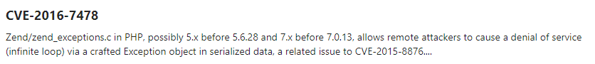

Il faudrait mettre à jours notre version de PHP et essayer de faire un changement directement sur le serveur pour éviter de donner des informations dans les entêtes http et dans les messages d’erreur.

## Champs cachés

|  |  |  |  |
| --- | --- | --- | --- |
| Elément du système | Source | Motivation | STRIDE |
| Messages | Hackers | Financier | Information disclosure |

#### Scénario d’attaque :

Un attaquant utilise un proxy pour intercepter une requête lorsqu’il lit un message. Il trouve un champs caché ID, il va pouvoir changer cet ID et lire alors un autre message qui ne lui est pas destiné. Il peut tomber sur des Emails compromettant et faire du chantage en menaçant de divulguer les informations compromettantes.

*Perte de confidentialité*

#### Contre-mesures

Après plusieurs recherches dans le code avec un proxy (Burp) et en lisant le code source directement depuis la page web. Nous avons trouvé un champ caché. Ce champ caché est utilisé pour les boutons “Détails” “Delete” et “Answer” afin de pouvoir récupérer la bonne ID du message que l’on souhaite utiliser.

C ’est dangereux, car avec un proxy il est alors possible de changer ce paramètre et donc on va pouvoir lire et/ou supprimer un message qui ne nous appartient pas.

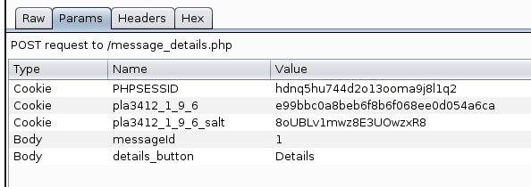

Exemple de requête attrapée avec Burp où on voit le messageId et on peut le changer.

Nous avons d’autres champs cachés dans la partie Admin où on voit tous les utilisateurs et où on peut changer leur mot de passe, leur rôle, leur validité ou juste supprimer leur compte. Le champ caché contient le nom de l’utilisateur. Dans ce cas c’est moins dangereux car on va pouvoir supprimer ou modifier un autre utilisateur en changeant ce champ caché avec un autre nom d’utilisateur mais c’est déjà le fonctionnement de cette page.

Une solution est de protéger ce paramètre pour qu’il ne soit pas modifiable lors d’une requête. Ou alors changer le fonctionnement de comment on passe l’ID à la page d’après, en utilisant la méthode GET pour le mettre dans l’URL. C’est ce que nous avons fait dans notre cas, nous avons créé une variable de session « messageId » que l’on récupère dans les autres pages afin de supprimer les champs cachés.

## Mot de passe et nom d’utilisateur prédictibles :

|  |  |  |  |
| --- | --- | --- | --- |
| Elément du système | Source | Motivation | STRIDE |
| Logique de l’application | Script kiddie | S’amuser, curiosité | Spoofing |

#### Scénario d’attaque :

Un script kiddie tombe sur notre application, pas de chance il vient de lire un post Facebook qui montrait une liste de mot de passe super basique qui fonctionne sûrement sur pleins d’application. Il essaie alors sur notre login et il tombe sur un compte collaborateur et un administrateur. Il pourra avec le compte administrateur par exemple changer les mots de passe de tous les collaborateurs. C’est bien ce que ferai un srcript kiddie qui veut s’amuser.

*Perte de confidentialité, perte d’intégrité.*

#### Contre-mesures

Nous utilisons un compte admin avec un mot de passe admin. Il faut qu’il soit plus fort. De plus le username admin est très prédictible donc on pourrait aussi le changer. Les autres contre-mesures pour éviter qu’un collaborateur ne choisisse pas un mot de passe faible :

1. Forcer la complexité du mot de passe lors de la création du compte ou du changement de mot de passe.
   1. Une longueur minimum de 15.
   2. Doit contenir au moins un symbole spécial (&, /, *,”, +, …)
   3. Doit contenir au moins un numéro.
   4. Doit contenir au moins une lettre majuscule.
   5. Doit contenir au moins une lettre minuscule.
2. Obliger le changement de mot de passe après 180 jours en envoyant des E-Mail de notification.
3. Empêcher les nouveaux mots de passe d’être des mots de passe déjà utilisé par le passé.

## Brute-force du login, timing attack et message d’erreur trop verbeux

|  |  |  |  |
| --- | --- | --- | --- |
| Elément du système | Source | Motivation | STRIDE |
| Logique de l’application | Script kiddie | S’amuser, curiosité | Spoofing |

#### Scénario d’attaque :

Un script kiddie tombe sur notre application, pas de chance il vient d’installer une kali Linux et veut essayer l’outil hashcat. Il lance alors un brute force sur notre login et tombe sur un compte administrateur ayant un mot de passe faible. Il peut par exemple changer les mots de passe de tous les collaborateurs. C’est bien ce que ferai un srcript kiddie qui veut s’amuser.

*Perte de confidentialité, perte d’intégrité.*

#### Contre-mesures

Nous avons testé avec « John the Ripper » et il a trouvé très rapidement le compte « admin:admin ». Il faut rajouter une défense contre le brute-force. Soit on bloque le login s’il y eu trop de tentatives à la suite soit on oblige de remplir un captcha. Tout cela couplé aux contre-mesures de la complexité des mots de passe. Dans le code nous voulions utiliser reCaptcha mais le faire en localhost est compliqué donc nous avons juste mis un captcha numérique très basique :

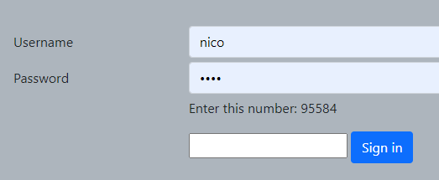

Afin de trouver des résultats plus rapidement avec un outil de brute-force on peut essayer de deviner des noms d’utilisateurs à lui donner. On essaie alors de faire une timing attack (un attaquant peut faire les mêmes testes car il peut créer un compte). Voici les résultats :

En testant des utilisateurs qui n’existent pas :





On reste dans les 50-65 ms.

En testant avec le nom de compte admin (un compte existant) :

On reste également dans les 50-65 ms.

Parfois les données étaient plus basses dans les deux cas. Ce n’est pas une science exacte. On pourrait utiliser un outil pour faire plus de tests afin d’être sûr. Cependant dans notre cas c’est normal qu’il n’y ait pas vraiment de différence car nous ne faisons pas de hashage. Donc il n’y a pas plus de temps qui est pris pour la vérification. Quand nous allons corriger le système de stockage de mot de passe, il est nécessaire de faire attention à éviter une “Timing attack” en faisant du code constant. C’est à dire que quand on vérifiera le nom d’utilisateur et que celui-ci n’existe pas on fera un hash du mot de passe pour perdre du temps.

On constate également qu’il y a un message d’erreur, donc même pas besoin de “Timing attack”. Nous sommes sur un cas de message d’erreur trop verbeux.

Il faut juste faire un message d’erreur générique. Comme “Wrong credentials”. Afin de donner le moins d’informations possible.

## Stockage mot de passe en clair :

|  |  |  |  |
| --- | --- | --- | --- |
| Elément du système | Source | Motivation | STRIDE |
| Logique de l’application, gestion de la base de données | Erreur de manipulation d’un administrateur | Erreur | Information disclosure |

#### Scénario d’attaque :

Un administrateur fait une mauvaise manipulation lors d’une mise à jour sur la base de données et dump la base de données en entier sur internet. Tous les mots de passes sont en clair donc tous les comptes sont vulnérables.

*Perte de confidentialité, perte d’intégrité.*

#### Contre-mesures

Si on va sur la page de la base de données, on constate que nos mots de passe sont stockés en clair.



Il faut hasher ces mots de passe afin d’avoir une seconde ligne de défense si par malheur la base de données est rendue visible.

Selon les recommandations OWASP, il faut utiliser un algorithme de hashage dans cette liste :

* Argon2id
* Bcrypt
* Scrypt
* PBKDF2

Et il faut considérer utiliser un « pepper » pour ajouter encore plus de défense.

Nous avons donc utilisé la fonction PHP *password_hash* utilisant l’algorithme Bcrypt afin de hasher les mots de passes avant de les stocker dans la base de données.



## Transmission vulnérable de crédenciales

|  |  |  |  |
| --- | --- | --- | --- |
| Elément du système | Source | Motivation | STRIDE |
| Serveur | Hackeur | Erreur | Information disclosure |

#### Scénario d’attaque :

Un hackeur performe une attaque Man In The Middle avec un outil d’écoute passive (wireshark) devant la maison d’un client de notre application. Les requêtes envoyées sont en http et ne sont donc pas chiffré. Il attend juste que le client se logue et il pourra intercepter ses credenciels.

*Perte de confidentialité*

#### Contre-mesures

Nous utilisons HTTP en local donc la transmission sera toujours non sécurisée. Une attaque MITM pourrait récupérer les crédenciales lors du login, du sign up et du changement de mot de passe.

Il faudrait utiliser un moyen de transmission chiffré (SSL/TSL) surtout lorsqu'on manipule des données sensibles.

## Changement de mot de passe :

|  |  |  |  |
| --- | --- | --- | --- |
| Elément du système | Source | Motivation | STRIDE |
| Logique de l’application | Hacker | Amusement | Elevation of privileges |

#### Scénario d’attaque :

Un hackeur trouve notre compte administrateur et change le mot de passe. Nous n’utilisons pas ce compte pour le moment et continuons de travailler sans s’en rendre compte. L’attaquant aura beaucoup de temps de faire des dégâts et nous fera perdre plus d’argent. Il faut essayer de réduire les conséquences de nos vulnérabilités.

*Perte de disponibilité, perte d’intégrité, perte de confidentialité*

#### Contre-mesures

Pour le changement de mot de passe il manque certaines étapes afin de le sécuriser. Il faut demander l’ancien mot de passe, pour qu’un attaquant qui arrive à se connecter via cookie par exemple ne puisse pas changer le mot de passe.

Il faut notifier le changement de mot passe par un mail, pour qu’une victime puisse être au courant si son compte a été compromis.

## Injection SQL

|  |  |  |  |
| --- | --- | --- | --- |
| Elément du système | Source | Motivation | STRIDE |
| Logique de l’application, base de données | Hacker | Vengeance | Tampering |

#### Scénario d’attaque :

Un hackeur n’aime pas un des administrateurs donc il décide d’attaquer l’application en faisant des requêtes SQL dans tous les champs d’entrée utilisateur. Son but est de trouver une faille et de supprimer la base de données.

*Perte de disponibilité*

#### Contre-mesures

Nous avons tout d’abord essayé de faire des injections dans les champs de la création de message. Lorsque nous envoyons juste un apostrophe la page se bloque, le message ne s’envoie pas et il n’y a pas de message d’erreur. Il y a eu un problème du côté client. Nous sommes vulnérables aux injections SQL.   
Tous les autres champs d’entrée d’utilisateur (Changement de mot de passe et la page administration) ont le même comportement. Nous montrons l’exploitation de la vulnérabilité en faisant une injection lors d’un changement de mot de passe d’un collaborateur. Au lieu de changer juste celui de l’utilisateur, nous changeons les mots de passe de tous les utilisateurs :[3]

Voici les différentes défenses possibles :

* Filtrer les entrées utilisateur :  
  Le but et de filtrer les caractères spéciaux non nécessaires à l’entrée utilisateur et les mots spécifiques SQL comme DROP. Pour simplifier, il est possible de forcer un format pour une certaine entrée. Par exemple pour le nom du lot, l’entrée est toujours une date donc on peut obliger de mettre ce format-ci mais il faut contrôler du côté serveur.
* Faire de l’échappement sur les entrées utilisateur :  
  Il faut échapper les caractères dangereux pour SQL comme pour l’étape d’avant.
* Limiter la taille des entrées utilisateur
* Utiliser des « requêtes préparées ».

Nous avons utilisé la dernière méthode avec la fonction « prepare » de PHP avec la base de données PDO. Toutes les requêtes sont maintenant préparées comme ceci :

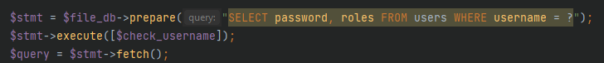

## Storred Cross-site scripting

|  |  |  |  |
| --- | --- | --- | --- |
| Elément du système | Source | Motivation | STRIDE |
| Navigateur, logique de l’application | Terroriste | Terroriste | Spoofin, Information disclosure |

#### Scénario d’attaque :

Un groupe terroriste veut se faire connaître, ils veulent alors un compte administrateur afin de récupérer une liste d’adresse Email à qui envoyer des messages de propagande. L’attaquant va envoyer un Email malicieux à un administrateur avec du « storred XSS » qui enverra le cookie de l’administrateur sur le serveur de l’attaquant. Il pourra alors l’utiliser pour usurper l’identité de l’administrateur.

*Perte de confidentialité*

#### Contre-mesures

Nous avons d’abord testé pour le « storred XSS », dans toutes les entrées insérant/modifiant dans la base de données sont vulnérables. Voici un exemple avec l’envoi de message. On envoie **<script>alert(1)</script>** en tant que contenu et quand on va lire les détails du message on reçoit l’alerte :

Pour le « reflected XSS » nous avons uniquement les messages d’erreur qui sont affiché depuis le paramètre « error= » de l’URL. Nous pouvons alors l’exploiter :

Pour cette vulnérabilité, on pourrait juste ne pas afficher le message d’erreur sur la page mais ce n’est pas très « user friendly ». Donc on va préférer ces différentes défenses :

* Valider les inputs utilisateurs (Être aussi restrictif que possible).
* Valider l’output (réponse du serveur). Le but est d’encoder la réponse HTML afin que les caractères potentiellement malicieux soient traités comme du contenu HTML et non comme une structure HTML. Par exemple < devient &lt.

Dans le code nous avons utilisé les deux méthodes, tout d’abord nous avons limiter la taille des inputs du côté client. Nous l’avons fait sur toutes les entrées vulnérables (créations de messages, login, message d’erreurs, changements de mot de passe, add_user, page administrateur) lorsqu’il était logique de limiter la taille.

Et nous contrôlons aussi au niveau serveur :

Et nous avons utilisé la méthode « htmlentities » permettant d’encoder les entrées.

# Conclusion

Les différents scénarios abordés dans ce rapport permettent de gommer la majorité des failles de sécurité présentes sur l’application. Cependant, certaines mesures ne peuvent pas être mises en place car l’infrastructure est locale (HTTPS avec SSL/TLS, notifications de changement de mot de passe).

Cette analyse couvre de manière globale et détaillée toutes les failles potentielles, nous pensons alors que le site dans sa version actuelle possède un niveau de sécurité adéquat.

# Sources :

* Application pour faire la DFD

<https://app.mural.com>

* PHP prepare()

<https://websitebeaver.com/php-pdo-prepared-statements-to-prevent-sql-injection#creating-a-new-pdo-connection>

* PHP htmlentities()

<https://www.php.net/manual/en/function.htmlentities.php>

* Regex pour password

<https://www.codexworld.com/how-to/validate-password-strength-in-php/>

1. https://www.cvedetails.com/version/334752/Nginx-Nginx-1.4.6.html
2. https://vulmon.com/searchpage?q=php%20php%205.5.9&sortby=bydate&scoretype=vmscore
3. Le gif se trouve dans le dossier du rapport sous le nom « SQL_injection_GIF »